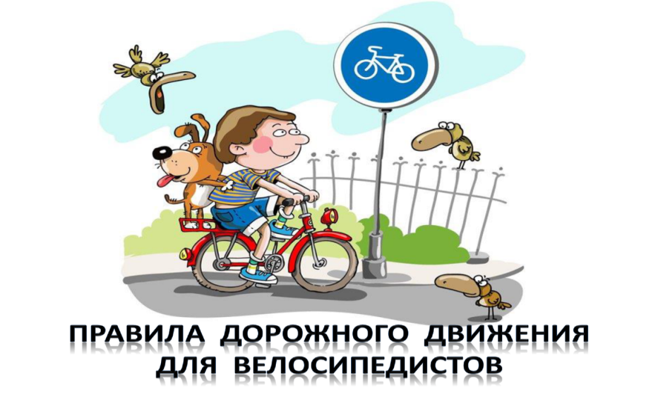
Памятка для водителей велосипедов!
Перед тем, как отправиться в путь, проверь исправность своего велосипеда!
Проверь тормоза, звонок, крепление руля и сиденья.
- Как только, ты сел за руль своего велосипеда, ты стал водителем! И ты обязан соблюдать правила дорожного движения.
- Чтобы избежать травм и опасностей, ты должен ездить только в своём дворе, парках или стадионах.
ПОМНИ ПРОЕЗЖАЯ ЧАСТЬ ТОЛЬКО ДЛЯ МАШИН!
На проезжей части
Не катайтесь, дети,
Ни на самокате,
Ни на велосипеде.
Перед тем, как отправиться в путь, проверь исправность своего велосипеда!
Проверь тормоза, звонок, крепление руля и сиденья.
- Как только, ты сел за руль своего велосипеда, ты стал водителем! И ты обязан соблюдать правила дорожного движения.
- Чтобы избежать травм и опасностей, ты должен ездить только в своём дворе, парках или стадионах.
ПОМНИ ПРОЕЗЖАЯ ЧАСТЬ ТОЛЬКО ДЛЯ МАШИН!
На проезжей части
Не катайтесь, дети,
Ни на самокате,
Ни на велосипеде.

Пересекать пешеходный переход велосипедисту следует НЕ на велосипеде!
Нужно слезть с велосипеда и перейти пешком, ведя свой велосипед рядом.Запрещено!
- Буксировать кого- то при помощи своего велосипеда!
- Ездить на велосипеде, не держась руками за руль и перевозить пассажиров на раме или багажнике!
НА ВЕЛОСИПЕДЕ ПО УЛИЦЕ РАЗРЕШАЕТСЯ ЕЗДИТЬ С 14 ЛЕТ!

